LỜI NÓI ĐẦU
Trong quá trình học tập, nhóm em đã nhận được sự giúp đỡ rất nhiệt tình từ Trường Cao Đẳng Công Nghệ Thủ Đức, Giảng viên Trương Bá Thái và các bạn học cùng lớp.
Do trình độ kiến thức và thời gian nghiên cứu còn hạn hẹp nên bài báo cáo không tránh khỏi những thiếu sót, chúng em rất mong nhận được sự đóng góp của thầy để đề tài của chúng em được hoàn thiện hơn.
Nhóm chúng em xin gửi lời cảm ơn chân thành đến thầy Trương Bá Thái. Trong quá trình nghiên cứu đề tài, thầy đã tạo điều kiện cung cấp những kiến thức liên quan, tận tình hướng dẫn nhóm cũng như tạo mọi điều kiện thuận lợi để chúng em có thể hoàn thành tốt đề tài.

Trân trọng

NHẬN XÉT CỦA GIẢNG VIÊN
1. Về hình thức trình bày báo cáo: ……………………………………………..
…………………………………………………………………………………………………….
2. Nội dung: ………………………………………………………………………………..
…………………………………………………………………………………………………….
…………………………………………………………………………………………………….
3. Trình bày bài học của HSSV: ……………………………………………………
…………………………………………………………………………………………………….
…………………………………………………………………………………………………….
4. Điểm yếu của HSSV: ………………………………………………………………..
…………………………………………………………………………………………………….
…………………………………………………………………………………………………….
5. Điểm mạnh của HSSV: ……………………………………………………………..
…………………………………………………………………………………………………….
…………………………………………………………………………………………………….
6. Kết luận: ………………………………………………………………………………….
…………………………………………………………………………………………………….
…………………………………………………………………………………………………….
7. Tổng số điểm của HSSV đạt được là: . . . /10 điểm
…………, ngày….tháng….năm……
Giảng viên
(ký ghi rõ họ tên)

MỤC LỤC

LỜI MỞ ĐẦU

Trong quá trình thực hiện đồ án, nhóm cũng gặp những khó khăn về mặt kiến thức cũng như thời gian gấp rút nên nhóm có những thiếu sót. Vì vậy rất mong nhận được phản hồi và đóng góp của giảng viên để nhóm có thể hoàn thiện đồ án tốt hơn.

- CHI TIẾT MÔ TẢ CÔNG VIỆC

- Trần Vũ Trà Vi
  - Màn hình thêm nhân viên
  - Công việc thực hiện: (Màn hình thêm)
  - Mô Tả: Màn hình này cho phép thêm nhân viên mới bằng cách nhập đầy đủ các trường và chọn hình hoặc chụp hình đại diện.
- Hình Ảnh Giao diện khi hoàn thành.
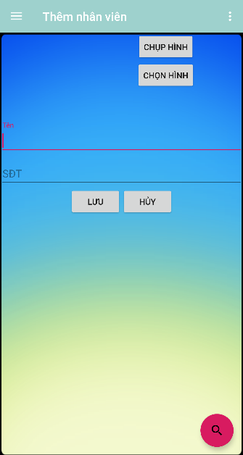
- Layouts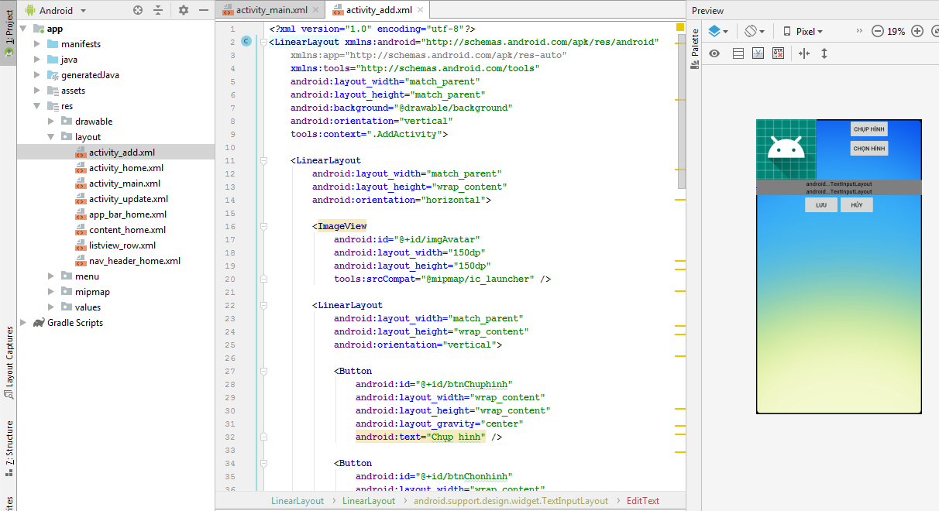
- Class AddActivity

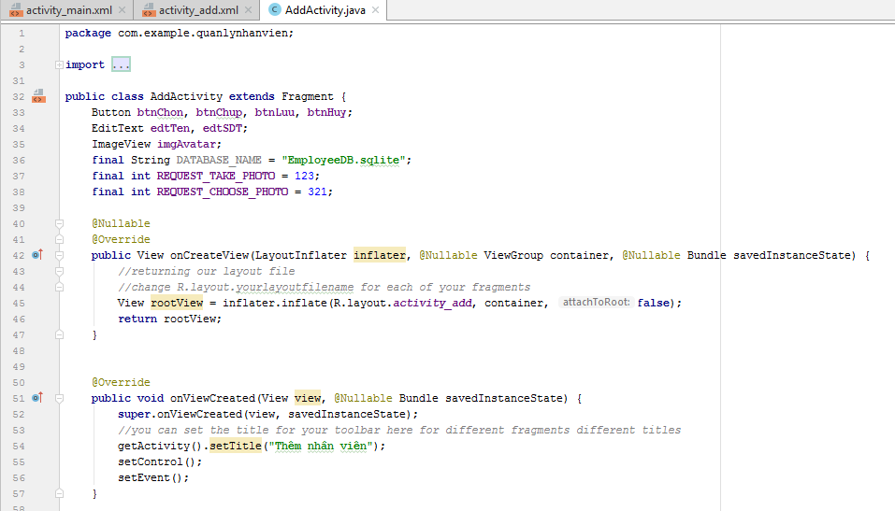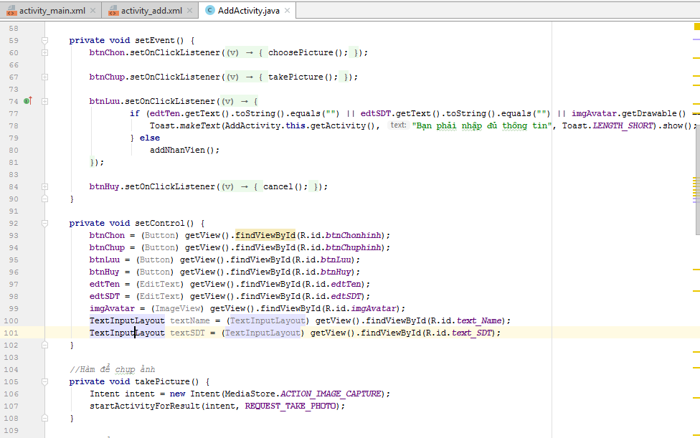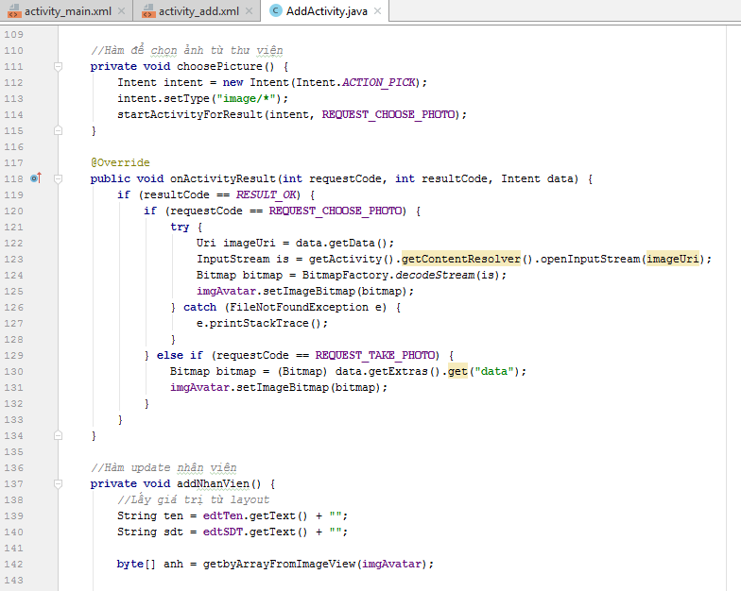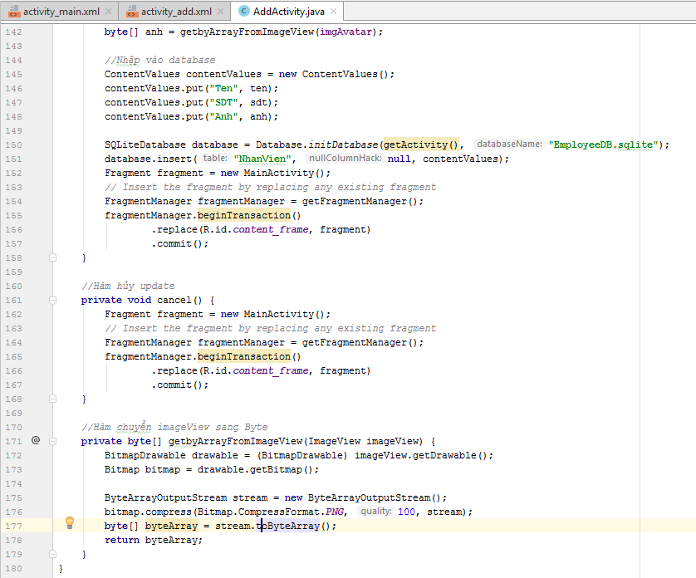

- Màn hình tìm nhân viên:
Mô tả:
- Màn hình này cho phép người dung tìm kiếm nhân viên bằng cách nhập đầy đủ tên người cần tìm. Nếu có kết quả phù hợp sẽ hiện ra bên dưới.
- Nếu không có kết quả phù hợp sẽ không hiện gì
- Nếu không điền gì và ấn tìm kiếm thì sẽ hiện ra danh sách nhân viên

- Màn hình tìm kiếm:
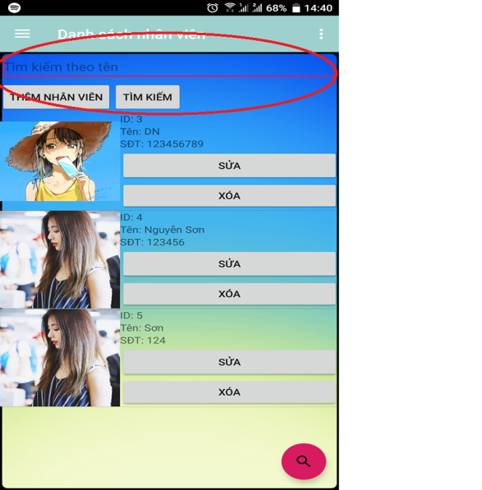
- Hàm tìm kiếm:
